Государственное бюджетное профессиональное

Образовательное учреждение Московской области

«Физико-технический колледж»

Аналитический отчет

«Модель оценки цены квартиры на вторичном рынке по Московскому региону: Москва, Новая Москва, Московская область»

Работу выполнили:

Студенты группы ИСП-22

Пелюшенко Владислав

Проверил:

Преподаватель информатики

Базяк Г. В.

# Введение

 Актуальность задачи

Определение стоимости объектов недвижимости - важная составляющая бизнеса в сфере недвижимости.  Информация, о реальной цене квартиры исходя из рынка, интересна для покупателей продавцов, застройщиков, агентов и др.

Эту информацию можно использовать по-разному, в частности, у бизнеса есть потребность применять подобную модель для лидогенерации клиентов.  Потенциальный клиент заходит на сайт, хочет оценить свою квартиру, вводит параметры: квартира, на 3 этаже, 3-х комнатная, дизайнерский ремонт.  Затем нажимает кнопку «узнать цену», и, прежде чем дать ответ, мы хотим запросить у клиента номер телефона или адрес почты.

Для этого нужна модель для предсказания рыночной стоимости квартиры по Московскому региону: Москва, Новая Москва, Московская область.

Постановка задачи

Цель: собрать данные и провести предварительный анализ данных (EDA) для построения модели, которая будет оценивать цену квадратного метра недвижимости в Московском регионе (Москва, Новая Москва, Московская область).

Задачи:

- Используя открытые источники и личный опыт, составить список параметров, значительно влияющих на цену квадратного метра жилой площади.

- С учётом выявленных выше факторов произвести парсинг данных по квартирам на продажу, используя различные парсеры. Данные получаем, используя различные сайты с объявлениями о продаже недвижимости: Циан, Авито, ДомКлик и др.

- Произвести подготовку данных для анализа: оценка данных на полноту, выбросы и возможные ошибки. Обработать выявленные аномалии (удалить / заполнить)

- Проведите Исследовательский Анализ Данных (EDA). Постройте распределение основных параметров; визуализируйте взаимосвязи между ними; определите признаки, оказывающие наиболее сильное влияние на целевую переменную.

Сбор и анализ данных: Основные методы и инструменты

1.1 Сбор данных

Основные методы сборки данных были с помощью кода на таком языке программирования как Python. Для парсинга я использовал такие библиотеки как: cianparser и DomClick. Эти инструменты заходили на веб-страницы Циана и ДомКлика и создавали отдельные cvs файлы, которые я далее объединил в один файл.

1.2 Обработка данных

Для обработки данных я использовал тот же Python, но уже в таком сервисе как Google Colab. Библиотеки, которые я использовал: Pandas, NumPy, Matplotlib, Seaborn, Scikit-learn Сервис предоставляет среду исполнения кода, визуализацию и удобный формат файла .ipynb

Перед непосредственным анализом, я удалил дубликаты, потому что многие квартиры были в размещение на нескольких сайтах и при парсинге некоторые данные могли собираться дважды. Таким образом датасет был 7577 строк.

После удаления дубликатов, мы можем увидеть лишние данные, но для их удаления, надо проверить, что они из себя представляют. Одной колонкой был материал здания. В ней было более 50% значений: -1. Это значит, что тут данные сайт не предоставил, поэтому я принял решение удалить эту колонку.

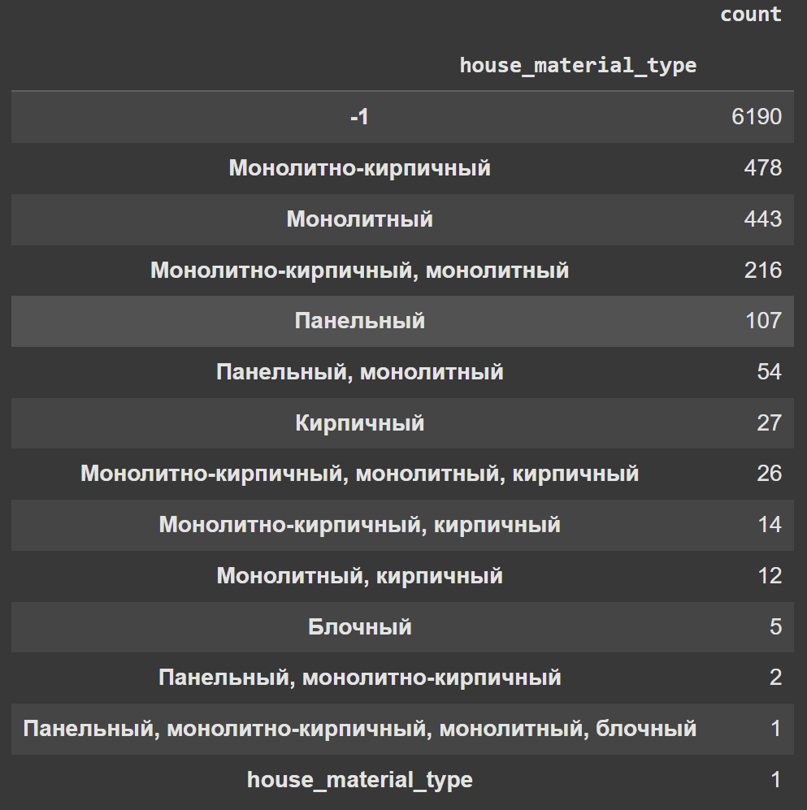

Рисунок . Содержание колонки "house_material_type"

Далее я удалил колонки, которые по моему мнению не имели влияния на анализ и модель. Эти колонки были: author_type, url, phone, house_number, residential_complex, street, author, deal_type, house_material_type, accommodation_type. После удаления этих колонок у меня всего осталось 17 строк и 7577 строк в датасете.

Далее я удалил все строки, в которых все столбцы не имеют значений. Это хорошая практика так как такие строки невозможно заполнить ни средним, ни каким другим значением. У меня осталось 7765 строк.

Я перевел цену из типа объект в тип флоат, потому что с данными объекта невозможно работать, а тип флоат я выбрал, так как цена может быть нецелой. Далее я вывел типы данных и количество ненулевых значений. Мы видим, что все данные, кроме цены являются объектами, что не есть хорошо, потому что с ними модель не может работать.

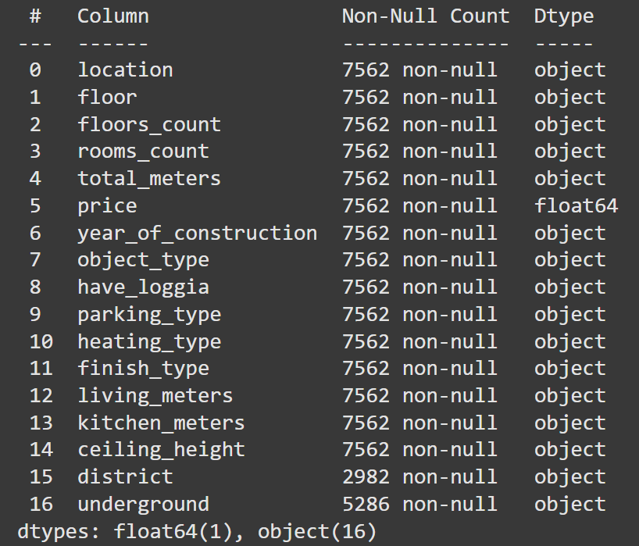

Рисунок . Типы данных и кол-во ненулевых значений в датасете

Далее я вывел график этих самых нулевых значений. В основном они были в столбцах метро и район.

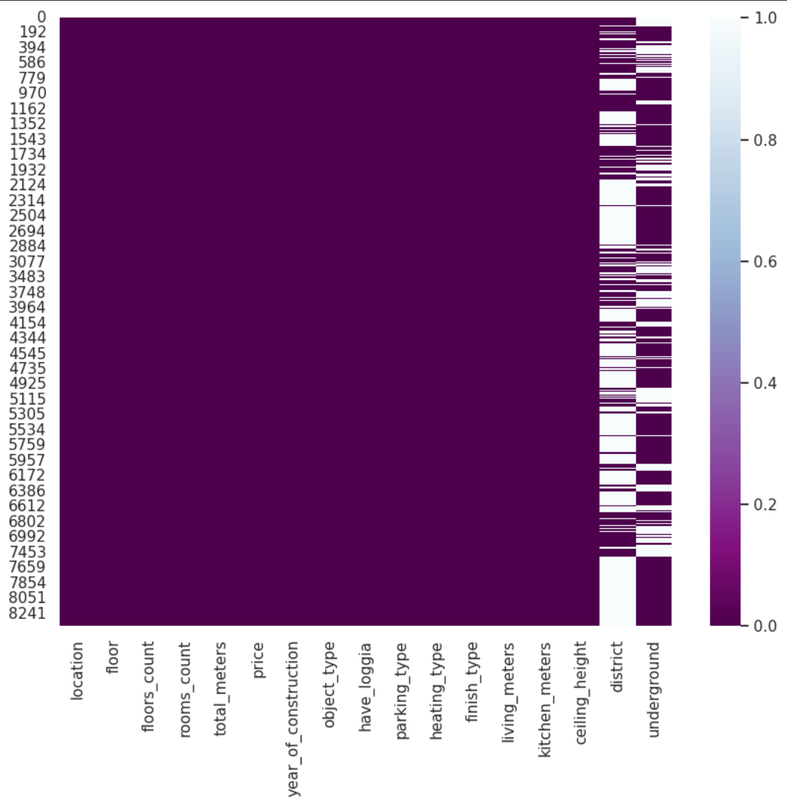

Рисунок . График нулевых значений по колонкам.

Следующим шагом я постарался перевести типы данных в числовые. Если квадратные метры и цена могут быть не целыми, то такие параметры как комнаты, этаж, этажи в здании могут быть только целыми, поэтому я перевел их в целые числа. Строками я оставил метро, локацию, тип объекта.

После перевода я вывел целевую переменную для моделирования и анализа. Эта переменная была цена за квадратный метр. Я взял во всех строках цену и разделил на общую площадь. Далее я добавил это значение в отдельную колонку.

После получения целевой переменной у нас все еще был достаточно грязный датасет. Такая колонка как «heating_type» имела все значения -1, что означает в этом столбце не было данных, поэтому я решил ее удалить.

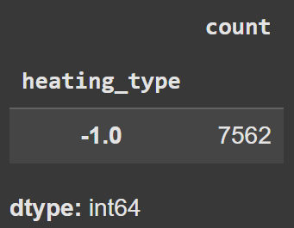

Рисунок . Информация по столбцу "heating_type"

Далее я проверил столбец наличия лоджии и балкона. Там были строки и числа наличия лоджии или балкона, так как лоджия мало чем отличается от балкона, я решил объединить эти значения и получил наличие число наличия выделенного помещения в доме.

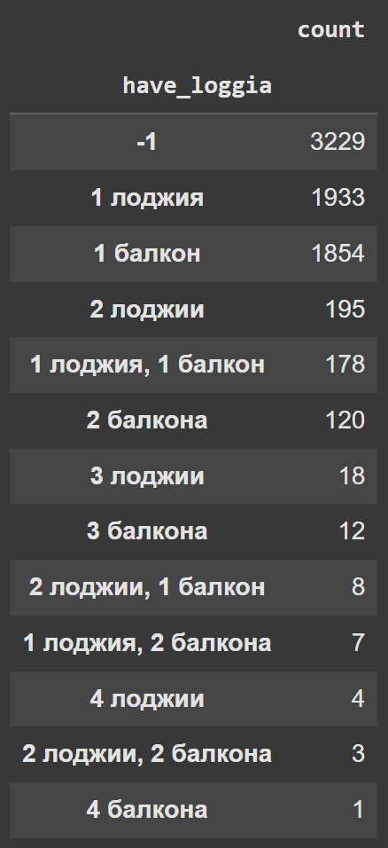

Рисунок . Данные в параметре "have_loggia"

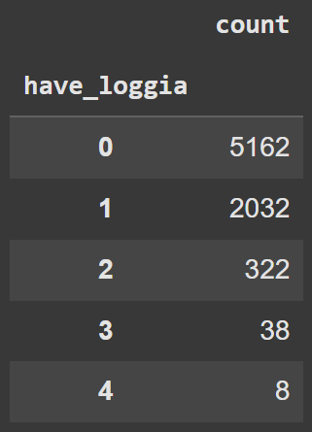

Рисунок . Полученные данные после обработки

После первоначальной чистки я решил вывести график зависимости цены от года постройки здании. И получил аномалии в годе постройки зданий. После чего я принял почистить данные года постройки и убрал все данные, которые старее 1950 года. После чистки осталось 4195 строк.

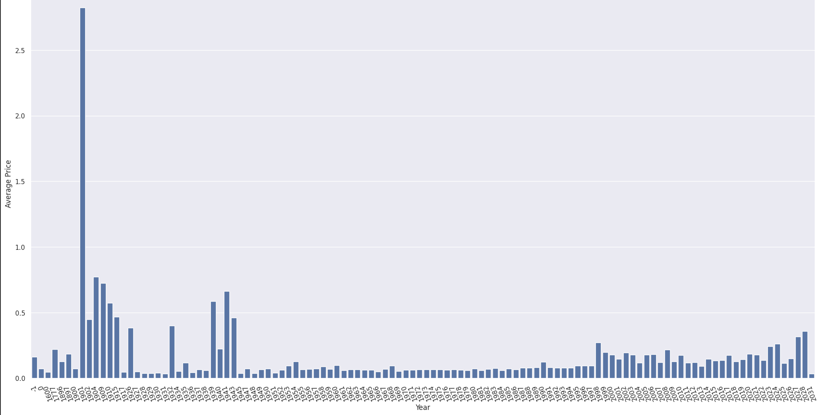

Рисунок . Зависимость цены от года постройки.

Далее я проверил колонку парковки и района. Потому что там оставались грязные данные, которые модель бы не переварила. В районах были вообще аномальные данные, которые надо было удалить, тем более там более 50% неопределенных. А парковки мы обработаем дальше, но их можно было оставить и строками, но лучше все же закодировать такие данные.

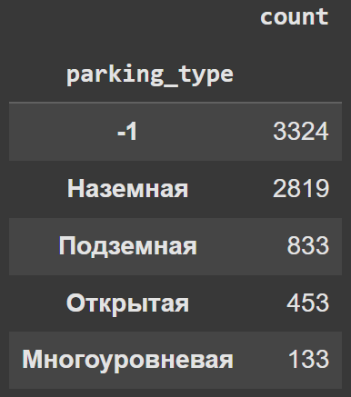

Рисунок . Данные парковок.

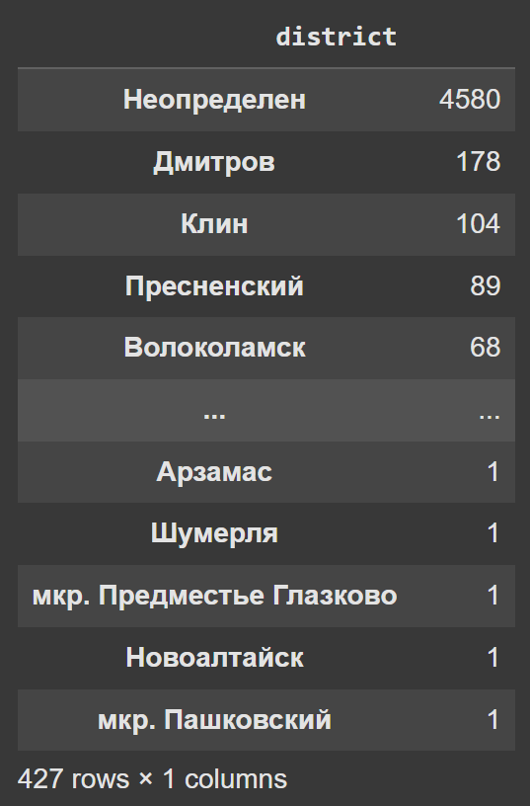

Рисунок . Данные по району

Далее мы обработаем колонки жилой площади, высоты потолка и площади кухни. Там есть -1, что значит сайт не предоставил данные по этому параметру. Все -1 мы превратим в нули, а числовые значения оставим. Таким образом будет видно, какие данные у нас есть. А средним значением заполнять не стоит, потому что по личному опыту люди часто смотрят на высоту потолка, размер кухни и жилую площадь, проще говоря, эти параметры очень важные. После такой обработки можно и закодировать остальные категориальные признаки и вывести матрицу корреляции.

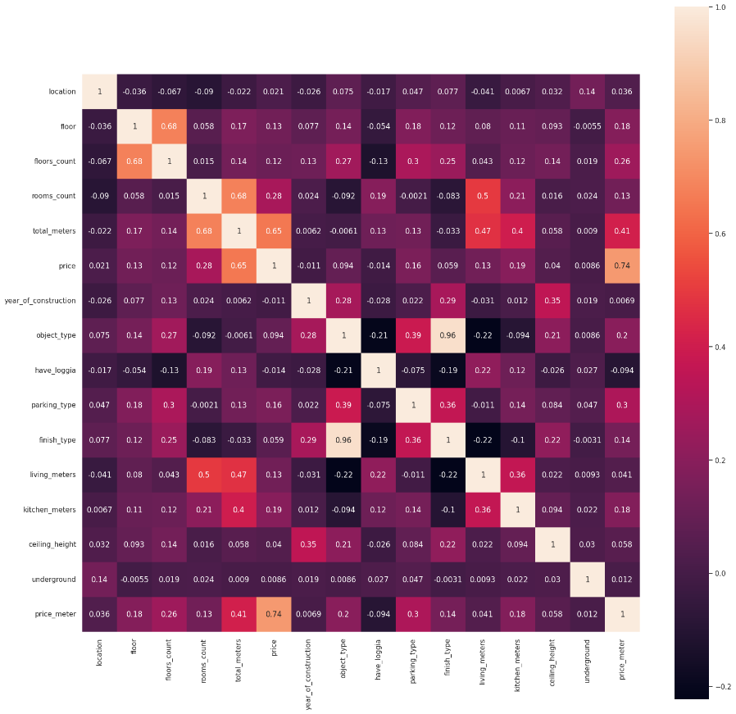

Рисунок . Матрица корреляции

Из матрицы видно, что на нашу целевую переменную логично влияет количество метров всего, так как чем больше метров, тем больше цена и больше цена за метр. Так же влияет количество комнат и парковка. Кухня влияет на удивление сильно, даже больше, чем жилая площадь (living_meters).

Далее посмотрим график цены за площадь. И сразу увидим аномалии. Площадь квартир превышающих 150 квадратных метров может быть только у домов или у объединённых квартир. Оба варианта нам не подходят. Придется удалить данные строки. А после обработки у нас останется всего 3 тысячи строк.

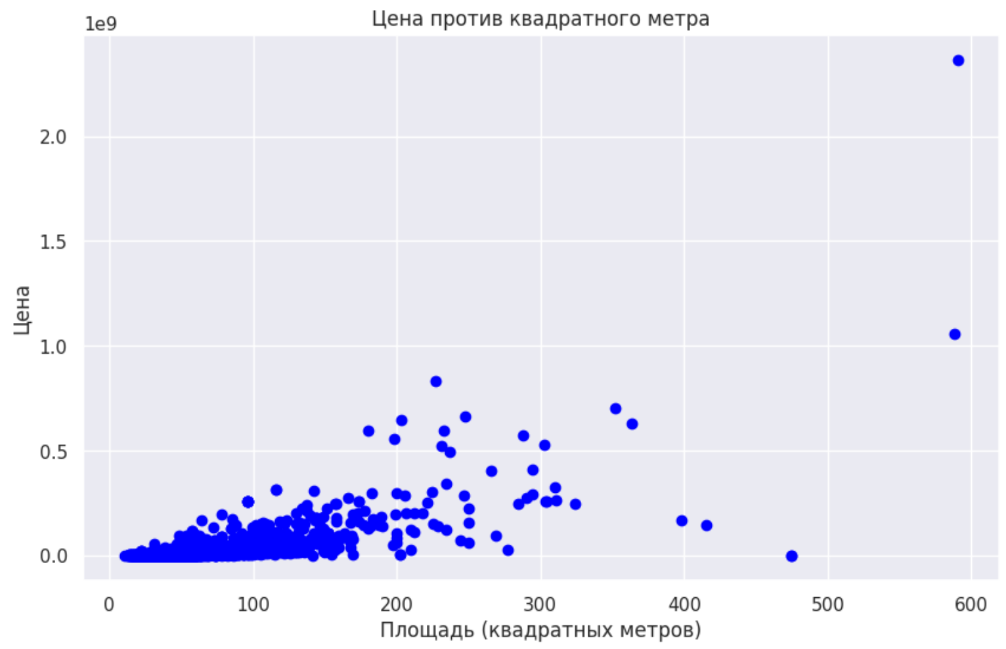

Рисунок . Цена против площади

После обработки, я решил проверить высоту потолков. Там тоже оказались аномальные значения для квартир. Высота потолка не может быть 20 и более метров, если это не дом или не объединенная квартира. Пришлось удалить такие аномалии.

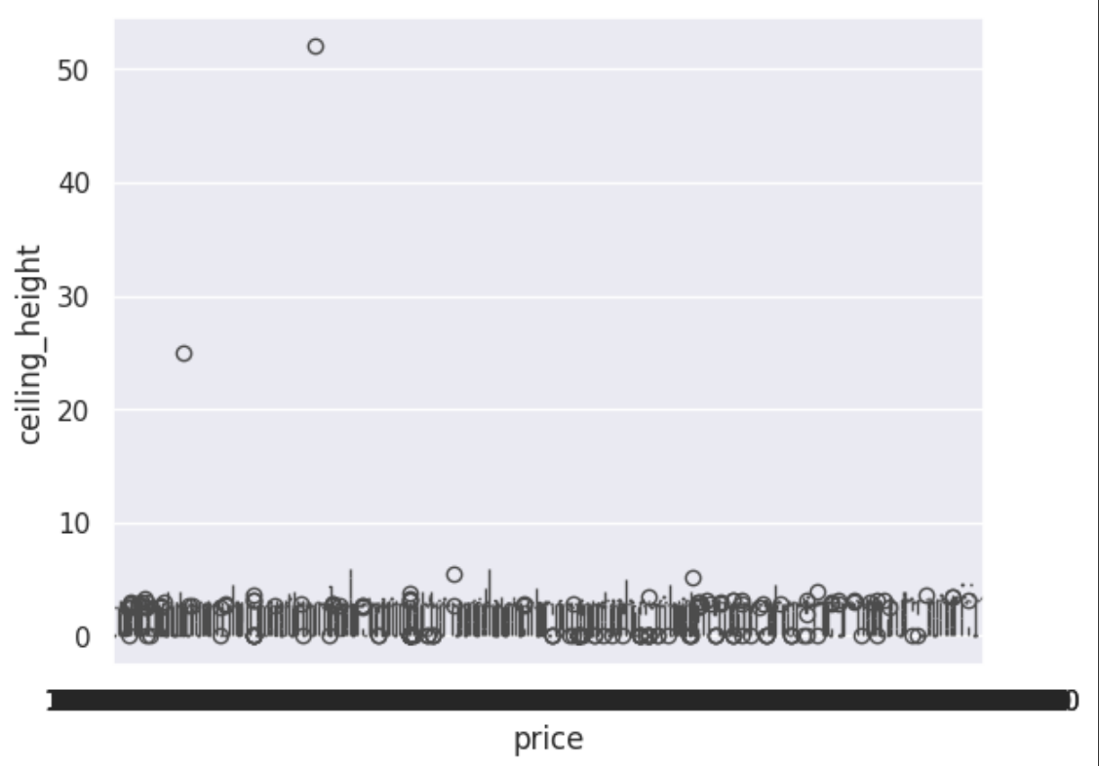

Рисунок . Отношения высоты потолка к цене

После обработки таких данных у нас остались колонки метро и парковки, которые тоже следует закодировать для удобной работы. Так как наличие парковки и наличие метро можно обозначить единицей, а отсутствие нулем, то такой путь самый оптимальный. По моему мнению какое метро именно у дома не особо имеет значение. Так как этот параметр перекрывает район.

На конец работы и анализа можно смело сказать, что у нас осталось чуть меньше половины строк, что относительно мало, но достаточно для работы.

Заключение

2.1 Что можно улучшить.

После работы, я решил подумать, что можно было бы исправить в анализе и работе. Опираясь на собственный опыт, можно легко понять, что район, а то и город сильно влияют на стоимость квартиры, поэтому колонку лучше кодировать, нежели удалять.

Очень много данных я удалил, когда очищал аномалии с годом конструкции здания. При этом аномалии 1600 года можно вполне спокойно удалить, а вот дома прошлого века, которые были построены около 1900 года, можно было бы и оставить, ведь они спокойно могли реконструироваться и быть пригодными для проживания.

2.2 Выводы.

В выводе можно смело сказать, что на итоговую стоимость и цену одного квадратного метра влияют такие параметры: общая площадь, площадь кухни, район и наличие метро. С этими параметрами надо работать максимально аккуратно, ведь из-за сильной корреляции, наш анализ может стать некорректным, при ошибочных действиях